SOL LEWITT TRA FORME E COLORI

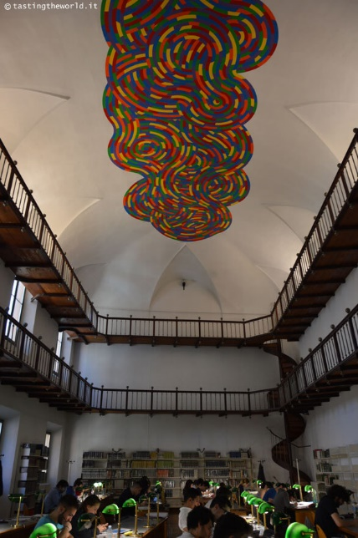
Nel mese di febbraio, le classi 2 B e 2C della Scuola primaria Renzo Pezzani di San Polo d’Enza, hanno partecipato al laboratorio organizzato dai Musei civici di Reggio sulla figura dell’artista Sol LeWitt, artista contemporaneo che ha realizzato il wall drawing, opera permanente realizzata nella settecentesca sala di lettura della Biblioteca Panizzi del nostro capoluogo.
L’opera, che ricopre circa 60 metri quadrati di superficie, si intitola Whirls and Twirls 1, “Vortici e mulinelli” ed è la prima di cinque grandi opere permanenti che la città e i musei civici di Reggio Emilia hanno commissionato ad altrettanti artisti contemporanei.
Tre assistenti dell'autore e nove giovani artisti reggiani hanno riprodotto il modello creato da LeWitt, che da sempre affida ad altri l’esecuzione delle sue idee, in piena coerenza con una concezione «concettuale», o musicale, o architettonica, della composizione artistica.

Le due classi del nostro plesso hanno partecipato al videolaboratorio realizzato dai musei civici reggiani per avvicinarsi all’opera di Sol LeWitt e all’arte contemporanea. Un incontro con l’esperto per scoprire come l’artista usava linee, forme e colori che sono divenute l’ispirazione per un’attività di laboratorio.
